**Lettura Sonda di Temperatura (PT1000)**

**PT100 e PT1000:**

**La PT100 è un tipo di termoresistenza che utilizza il platino come materiale sensibile alle variazioni di temperatura. La PT100 a 0° ha un valore di resistenza pari a 100Ω** **e codesta resistenza varia in maniera lineare con la temperatura. La PT100 è comunemente utilizzata come sensore di temperatura in applicazioni industriali, come il controllo dei processi di produzione, il monitoraggio ambientale e la climatizzazione.**

**La PT1000 è un tipo di sensore di temperatura a resistenza che utilizza un elemento sensibile al platino con una resistenza nominale di 1000Ω a 0° come riferimento. La PT100 è utilizzata soprattutto nell’ambito industriale per misurare la temperatura di liquidi, gas e solidi e può essere utilizzata in un’ampia gamma di temperature da -200°C fino a 650°C. E’ nota per una maggiore stabilità rispetto ad altri sensori di temperatura a resistenza.**

**SCHEMA A BLOCCHI ADC DEL PIC32M:**

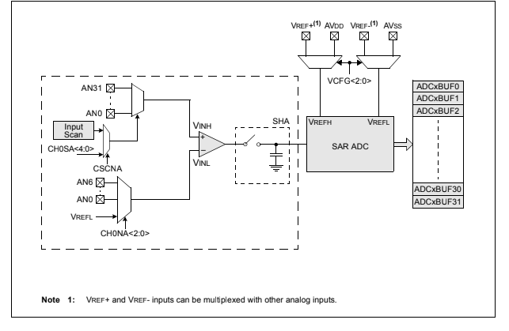

**BLOCCO DI CONDIZIONAMENTO B:**

